Marianna Olivadese
Università di Bologna, Dipartimento di Scienze e Tecnologie Agro-Alimentari
Viale Giuseppe Fanin 42, 40127 Bologna
PhD “Salute, sicurezza e sistemi del verde” - sede di Imola
marianna.olivadese2@unibo.it

La Mosca: elogio moderno a un’insolita protagonista della natura

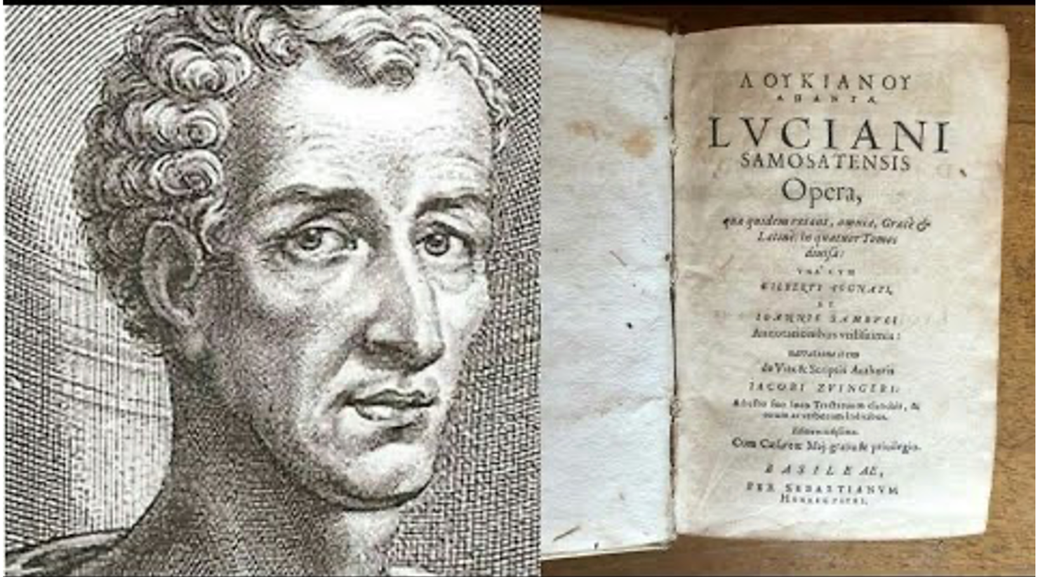

Tra i tanti abitanti del nostro pianeta, pochi suscitano tanto fastidio quanto ammirazione involontaria come la mosca. Certo, non sarà il più piccolo degli insetti, surclassata in questo, ad es., dalle zanzare e dai minuscoli pappataci, né il più affascinante tra gli esseri alati, al confronto di alcuni coleotteri dai brillanti riflessi metallici. Eppure, nella sua umile grandezza, la mosca rappresenta un simbolo di resilienza e di capacità adattativa che ben si presta a certe riflessioni del nostro tempo.
Nel II secolo d.C., il brillante e irriverente autore greco Luciano di Samosata scrisse un’opera singolare: l’Elogio della Mosca. In questo breve ma arguto testo, Luciano, noto per il suo approccio satirico, propone una difesa ironica della mosca, un insetto all’apparenza insignificante e fastidioso, elevandola a simbolo di vitalità e resistenza. L’opera nasce in un contesto culturale in cui era frequente elogiare figure illustri o idee nobili e Luciano, con la sua tipica inclinazione alla provocazione, ribalta questa tradizione, scegliendo la mosca come soggetto di un’ode paradossale. Il suo intento? Deridere i discorsi retorici vuoti e, forse, sfidare i pregiudizi dell’epoca verso ciò che viene solitamente disprezzato. Ma che cosa possiamo imparare da questa ironia oggi? Esattamente come Luciano suggeriva indirettamente, che la mosca meritasse più attenzione, e la scienza moderna ha dimostrato che questo insetto, tanto comune quanto trascurato in passato, svolge un ruolo cruciale nei nostri ecosistemi e nella ricerca scientifica, con ripercussioni – secondo i casi - sia positive sia anche non poco negative per l’economia e, ancor più, per la salute umana. Sul piano igienico-sanitario, infatti, Luciano non poteva sapere che la mosca può veicolare microrganismi patogeni e diffondere certe malattie che si contraggono assumendo alimenti e bevande contaminate. Sembra opportuno qui annotare, inoltre, che Luciano nella sua opera si riferisce chiaramente non solo alla nostra Musca domestica, ma di certo anche ad altri generi e specie più o meno affini, all’epoca assimilabili nel concetto più ampio e generico di ‘mosca’, come la mosca cavallina (l’attuale Stomoxys calcitrans), che punge talora anche l’uomo, o come certi comuni mosconi: insetti diversi tra loro anche nella biologia e nei comportamenti.
Con la sua ironica eloquenza e sotto la maschera del gioco, Luciano rivela - basandosi per forza di cose sulle conoscenze della sua epoca, molto più limitate delle attuali - profonde verità sul piccolo insetto alato e sull’essenza stessa della vita. Oggi, nel nostro mondo ipertecnologico e segnato dalla crisi ambientale, vale la pena riprendere quell’antico omaggio e per quanto possibile attualizzarlo nei suoi aspetti positivi: la mosca, che già per Luciano era un simbolo di tenacia e di attitudine a superare le difficoltà, si presta a nuove riflessioni sulla sostenibilità, sull’equilibrio ecologico e sull’infinita capacità della natura di rigenerarsi.
Se per Luciano le sue ali iridescenti ricordavano il lusso di una veste indiana, oggi possiamo vederle come il simbolo di un’evoluzione straordinaria: leggere, flessibili, efficienti, tanto da ispirare persino i nostri moderni droni e i progetti di volo biomimetico. Il suo volo agile, preciso, perfettamente manovrato non è solo un esempio di ingegneria naturale, ma anche una metafora della leggerezza con cui la natura sa bilanciare efficienza e grazia.
Persino quel lieve ronzio, che Luciano definiva un suono melodioso, risulta curioso se riletto con le orecchie moderne. Non sarà musica per i nostri sensi tesi al comfort, ma potrebbe essere visto come un promemoria del ruolo della mosca nell’ecosistema: un’instancabile viaggiatrice, una connessione vivente tra i luoghi della decomposizione e quelli della vita. Per quanto fastidioso possa apparire, è il suono della persistenza vitale. È una melodia sommessa, capace di attraversare secoli e continenti, che ci invita a riflettere su quanto anche il più piccolo degli esseri sia indispensabile per il funzionamento di un mondo complesso.
Luciano osservava con ammirazione anche il coraggio della mosca, lodandone l’intrepidezza e la capacità di tornare al suo scopo nonostante le difficoltà. Non era solo un vezzo retorico; era la celebrazione di una forza di volontà che oggi riconosceremmo come tenacia adattiva, qualità che la nostra epoca ama racchiudere nella parola “resilienza”. La mosca è l’epitome di un’organizzazione vivente che, in condizioni spesso ostili, continua a svolgere il suo ruolo senza sosta. Nel nostro mondo, minacciato dalla crisi climatica e dalla perdita di biodiversità, la mosca emerge come simbolo della capacità di adattarsi, resistere e, nel farlo, contribuire al ciclo della vita. Non è forse ironico che l’insetto che associamo al disordine sia, in realtà, nella natura, anche un valido ‘spazzino’? Decompone e trasforma, restituendo energia e nutrienti alla terra, un esempio vivente di economia circolare.
La mosca vive in simbiosi con noi: condivide i nostri spazi, la nostra mensa, e sebbene spesso la consideriamo un’intrusa, essa è più che un ospite indesiderato. È un organismo che si è adattato alla nostra presenza meglio di quanto noi ci siamo adattati alla sua. Si nutre degli scarti che lasciamo, rifiuta ciò che le è nocivo – come l’olio, che per lei è veleno – e si inserisce, senza chiedere permesso, nel grande flusso del nostro quotidiano. Se la guardassimo con gli occhi di Luciano, potremmo perfino riconoscere una certa eleganza nel suo modo di vivere: cammina con quattro sole zampe mentre usa le zampe anteriori come mani, per pulirsi, per assaggiare il cibo, per esplorare le superfici, mostrando una destrezza che farebbe invidia a molte creature più grandi.
E poi, c’è la sua origine. Non nasce mosca, ma larva: una creatura che si forma dalla materia in decomposizione e si trasforma in un essere alato. Luciano, con una vena quasi mistica, vedeva in questa metamorfosi un segno di immortalità; oggi, possiamo leggerla come un richiamo potente alla rigenerazione, al fatto che nulla nella natura va perduto, ma tutto si trasforma. L’insetto che rinasce dal cadavere, come una fenice in miniatura che risorge dalle sue ceneri è un’immagine perfetta per parlare di sostenibilità: la capacità di far nascere nuova vita dai rifiuti, di trasformare ciò che sembra inutile in qualcosa di vitale.
Non mancano, infine, le curiosità che Luciano annotava con il suo inconfondibile spirito ironico: la mosca, nella sua vita breve, non si nasconde mai. Vive alla luce del sole, agisce senza vergogna, fa ciò che deve fare senza preoccuparsi di ciò che gli altri pensano. Perfino il suo comportamento, spesso giudicato sfacciato, è una celebrazione della trasparenza, un invito a vivere con pienezza il tempo assegnato, per quanto breve esso sia.
Ecco, dunque, che il piccolo insetto, così spesso e facilmente liquidato con un gesto infastidito, si rivela uno straordinario maestro per l’uomo moderno. Ci insegna che anche il più umile degli esseri ha un ruolo fondamentale nell’equilibrio del pianeta, che la resilienza è la chiave per sopravvivere alle sfide, che la capacità di adattarsi e trasformare è il segreto della vita stessa. Luciano, con il suo spirito arguto, avrebbe sorriso nel sapere che il suo elogio alla mosca, apparentemente leggero, poteva diventare un manifesto ecologico. Perché, in fondo, chi meglio di una mosca può insegnarci a non sprecare, a resistere e a volare sempre verso la luce?
“Molto altro avrei da dire - conclude Luciano -, ma basta qui, per non fare, come dice il proverbio, d’una mosca un elefante”. (πολλὰ δ᾽ ἔτι ἔχων εἰπεῖν καταπαύσω τὸν λόγον, μὴ καὶ δόξω κατὰ τὴν παροιμίαν ἐλέφαντα ἐκ μυίας ποιεῖν).

Bibliografia consultata

Luciano di Samosata (1995). L’elogio della mosca (a cura di A. Castronuovo). Stampa Alternativa, Viterbo, 32 pp.

Luciano di Samosata (2007). Tutti gli scritti. Testo greco a fronte. Introduzione, note e apparati di Diego Fusaro. Traduzione di Luigi Settembrini. Bompiani, Milano, 2094 pp.
Luciano di Samosata (2018). Una storia vera e altre opere scelte da Alberto Savinio. Adelphi, Milano, 386 pp.

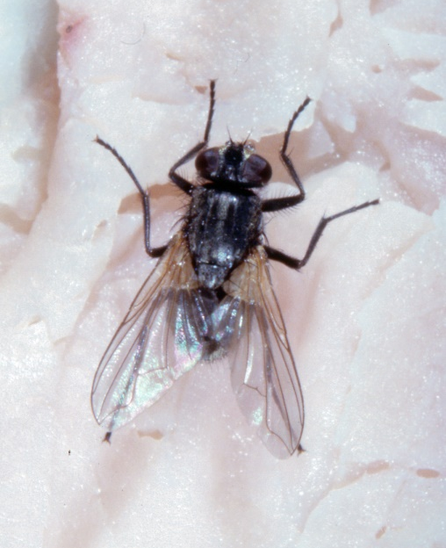

Mosca domestica (Musca domestica) (foto: R. Nicoli Aldini).

